1 Hive的metastore服务 2
1.1 metastore整体简述 2
1.2 metastore的认证和授权 2
2 Hive的HiveServer2服务 5
2.1 HiveServer2整体简述 5
2.2 HiveServer2的认证和授权 5
3 Sentry集成Hive 7
3.1 Sentry集成HiveServer2 7
3.2 Sentry集成metastore 9
4 Sentry服务介绍 10
4.1 Sentry thrift服务 10
4.2 Sentry权限模型 10
4.3 与Hive权限模型对接 10
5 Sentry和HDFS集成 10
5.1 Hive metastore配置 10
5.2 Sentry DB服务配置 10
5.3 HDFS NameNode配置 10
6 Sentry列过滤的实现 10

1 Hive的metastore服务

1.1 metastore整体简述
启动hive的metastore服务过程：

启动了一个thrift的RPC服务，除去thrift RPC相关的参数设置和启动，重点就在于对于RPC请求的处理，即 HMSHandler。
对于整个thrift服务，只有一个HMSHandler，它维护了重要的metastore数据服务，对于数据的操作，它使用RawStore接口来处理。
RawStore，通过ThreadLocal工具来存储，是和线程绑定的。每一个对metastore的操作，都要使用当前线程的RawStore来处理,hive的默认实现是ObjectStore。HiveConf默认配置如下：
org.apache.hadoop.hive.metastore.ObjectStore

下面sentry会更改该配置，实现自己的存储。
hive.metastore.rawstore.impl | org.apache.sentry.binding.hive.v2.metastore.AuthorizingObjectStoreV2

1.2 metastore的认证和授权
metastore服务的认证：
hive.security.metastore.authenticator.manager ： org.apache.hadoop.hive.ql.security.HadoopDefaultMetastoreAuthenticator

metastore服务的授权：
hive.security.metastore.authorization.manager
org.apache.hadoop.hive.ql.security.authorization.DefaultHiveMetastoreAuthorizationProvider
上述的认证和授权对象在什么时候创建和触发验证呢？

上述的HMSHandler在接收到一个修改metastore的RPC请求的时候，会首先触发一个事件PreEventContext，然后可以配置一系列的Listener来监听这些事件，默认配置为：
Hive.metastore.pre.event.listeners：为空（可以用于做权限检查）

同时事件执行完成之后，有对应的Event事件，然后可以配置一系列的Listener来监听这些事件，默认配置为：
Hive.metastore.event.listeners：为空（可以用于做外部系统通知，如和HDFS集成的时候，就用于告知HDFS metastore的变化）。
hive中有一个AuthorizationPreEventListener实现，可以用来做上述认证和授权服务
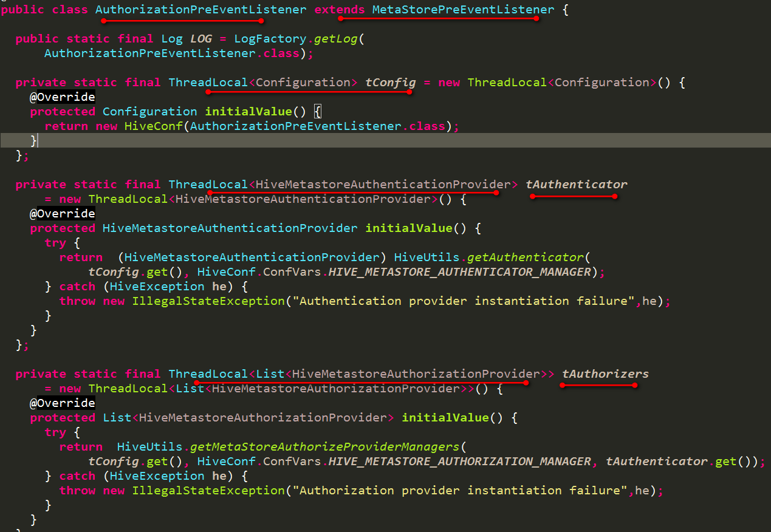

分别是：
- 和当前线程绑定的HiveConf
- 和当前线程绑定的认证提供者 HiveMetastoreAuthenticationProvider
- 和当前线程绑定的授权提供者 List<HiveMetastoreAuthorizationProvider>

认证提供者使用的是
org.apache.hadoop.hive.ql.security.HadoopDefaultMetastoreAuthenticator
认证的过程其实是获取用户的String userName和List<String> groupNames的过程。但是上述HadoopDefaultMetastoreAuthenticator也仅仅是获取当前登陆用户。在什么地方设置了当前登录用户？

Metastore服务启动的时候，会根据如下进行判断：
- 是否启动sasl认证，即该属性 METASTORE_USE_THRIFT_SASL：如果是则启动sasl认证服务
- 是否设置UGI，即该属性METASTORE_EXECUTE_SET_UGI：如果是metastore服务器端会检查客户端发送的信息是否是set_ugi，如果是则从客户端连接获取到用户信息，在metastore服务器端使用UserGroupInformation.createRemoteUser创建出一个代理用户，然后绑定到该连接上。之后的RPC请求都是在连接绑定的用户下执行相关的操作，即上述HadoopDefaultMetastoreAuthenticator通过UserGroupInformation来获取当前登录用户，就能获取到客户端的登陆用户信息。
- 其他情况就没有用户信息，即上述HadoopDefaultMetastoreAuthenticator获取不到用户信息了。

为了实现用户隔离，metastore服务并没有使用NIO，而是简单的BIO方式，一个线程负责处理一个客户端连接，这样设计简单粗暴，也主要是metastore服务并不需要大量客户端来连接使用。上述和线程绑定的数据都是和某个客户端始终相关联的。

授权提供者使用的是
org.apache.hadoop.hive.ql.security.authorization.DefaultHiveMetastoreAuthorizationProvider

上述的AuthorizationPreEventListener在处理metastore事件的时候，就会使用上述DefaultHiveMetastoreAuthorizationProvider进行相关的权限验证。验证流程如下：

- 根据当前线程的认证提供者即HadoopDefaultMetastoreAuthenticator获得客户端用户的userName和groups信息
- 根据上述userName和groups信息到数据库中查询出相关权限
- 检查对比此次RPC操作所需权限和上述获取到的用户权限集是否匹配，即验权过程

Metastore还可以采用另外一种形式的权限验证，即StorageBasedAuthorizationProvider，表面意思上就是基于存储的权限提供者，它在进行权限验证的时候，是从HDFS的对应的文件目录上来进行对该用户的权限检查的。StorageBasedAuthorizationProvider基于HDFS的文件盒目录的ACL进行验权，它只能提供基于Databases, Tables and Partitions，不能提供细粒度的如columns 和views的权限控制。

Metastore的数据存储内容分成2大部分：
- 数据库、表、分区、列等meta信息
- 角色、权限等信息
metastore验权范围：AuthorizationPreEventListener在处理那些DDL操作的时候会进行验权，但是对于那些DCL操作没有进行验权，即用户可以自行进行赋权操作。

Hive.security.metastore.authorization.auth.reads:
对于上述metastore的DDL操作，也分修改和读取2大类型，这时候可以单独配置读取操作是否需要被认证，即上述属性的配置，默认是true。这里的读取操作不是DML类型的读取，而是DDL类型的读取，如读取一个数据库的具体信息，一个数据库下的表信息。

2 Hive的HiveServer2服务

2.1 HiveServer2整体简述
HiveServer2支持http模式或者RPC模式。
- http模式启动了一个jetty web server，使用servlet来处理用户请求。
- RPC模式和metastore启动的thrift服务类似，也是采用BIO，一个线程处理一个客户端。

先关注下RPC模式的客户端管理问题。

HiveServer2启动的时候还会初始化一个SessionManager服务，专门用来管理会话HiveSession

在和客户端建立连接的时候，会使用SessionManager创建一个新的HiveSession，同时有一个新的SessionHandle与之唯一匹配，上述数据存储在SessionManager的Map<SessionHandle, HiveSession> handleToSession数据结构中，创建HiveSession的同时执行一些hook，如从hive的HIVE_SERVER2_SESSION_HOOK配置属性中取出HiveSessionHook实现类并执行。Sentry在集成hive的时候，也添加了sentry自己实现的hook，如下

hive.server2.session.hook | org.apache.sentry.binding.hive.v2.HiveAuthzBindingSessionHookV2

2.2 HiveServer2的认证和授权
下面以执行一段sql语句简单分析下服务认证和验权过程：

- 从客户端的请求参数中获取到SessionHandle（这个数据在HiveServer2服务器端创建出来之后，客户端也保存在了本地），而从找到对应的HiveSession。每一个HiveSession拥有自己的HiveConf配置对象和SessionState对象。SessionState对象拥有重要的用户上下文信息，如用户当前所处数据库。

- 在使用某一个HiveSession来执行sql语句之前，会提前将该HiveSession的SessionState对象和当前执行线程绑定在一起，执行完毕后解除绑定。所以在绑定期间，其他地方可以随意获取到当前线程的SessionState。

- 执行一条sql语句的时候，会先创建出来一个对应的一个ExecuteStatementOperation对象来封装sql语句的执行流程。ExecuteStatementOperation内部会创建一个Driver对象来进行sql语句的处理。

- 在Driver处理之前和之后，会执行一些hook，这里是HiveDriverRunHook，接口方法如下
public void preDriverRun(HiveDriverRunHookContext hookContext)
public void postDriverRun(HiveDriverRunHookContext hookContext)

- 对sql语句进行语法解析，在语法解析之前又会执行一些hook，这里是HiveSemanticAnalyzerHook，接口方法如下：
Public ASTNode preAnalyze(HiveSemanticAnalyzerHookContext context,ASTNode ast)
public void postAnalyze(HiveSemanticAnalyzerHookContext context,List<Task<? extends Serializable>> rootTasks)

- 语法解析完毕之后生成查询计划QueryPlan，然后可以对语法分析后的结果进行权限验证。HiveServer2的权限验证分为2个版本：
- HiveAuthorizationProvider是版本1
- HiveAuthorizer是版本2
从SessionState中获取上述权限验证版本，这里以版本1为例来说明。SessionState在获取上述权限验证器的过程中首先会进行权限认证和授权的初始化。

用户的认证：从hive.security.authenticator.manager属性中取出认证类。默认是HadoopDefaultAuthenticator，即和上述metastore是类似的，都是通过UGI的方式来获取远程客户端的用户名，从而构造出UserGroupInformation.createRemoteUser代理用户。

还可以配置成SessionStateUserAuthenticator，它就是从SessionState中获取用户名称。Sentry就是配置成SessionStateUserAuthenticator，如下
hive.security.authenticator.manager | org.apache.hadoop.hive.ql.security.SessionStateUserAuthenticator

用户的验权：从hive.security.authorization.manager属性中取出授权类，默认是DefaultHiveAuthorizationProvider。

这个验证权限的过程和metastore是类似的：
a）从SessionState中获取认证提供者获得客户端用户的userName和groups信息。如认证提供者是SessionStateUserAuthenticator，就从SessionState获取用户信息，groups信息是空。
b）根据上述userName和groups信息通过Hive（一个metastore客户端）到metastore中查询出该用户的相关权限，在metastore服务器端会使用UserGroupInformation来获取用户的groups信息。
c）检查对比此次RPC操作所需权限和上述获取到的用户权限集是否匹配，即验权过程

- 权限验证通过就可以后续处理查询计划QueryPlan，生成MR任务，处理数据。

从上面可以知道，HiveServer2和metastore都会有自己的认证和验权过程。但是大体是类似的，都是获取用户名和groups信息到数据库中查询权限集，然后匹配所执行操作所需的权限。

再来详细看下HiveServer2的授权版本2的实现，即接口HiveAuthorizer，默认实现是HiveAuthorizerImpl：该实现类有2个组件
- HiveAccessController：负责授权操作
- HiveAuthorizationValidator：负责验权操作

上述sql也可能是授权语句，这就需要HiveServer2向metastore中插入授权信息。
在HiveServer2的授权版本2中该功能是通过HiveAccessController接口来实现的，默认实现是SQLStdHiveAccessController，即支持sql标准的授权形式，在授权之前会检查该用户是否是有权限进行授权，如删除角色只能是admin角色的人才能删除。

对于HiveServer2版本1的授权方式为：使用SessionState创建一个实现版本2接口即HiveAuthorizer的实现类，该实现类内部使用的是版本1的实现方式，即类HiveV1Authorizer。

对于验权，HiveAuthorizerImpl通过HiveAuthorizationValidator来进行验证，验证过程也是去metastore中获取用户的权限信息进行匹配。

3 Sentry集成Hive

3.1 Sentry集成HiveServer2
就需要替换掉HiveServer2原有的认证和授权类。更改如下：
Configuration Key | Configuration Value
hive.server2.session.hook | org.apache.sentry.binding.hive.v2.HiveAuthzBindingSessionHookV2
hive.security.authorization.manager | org.apache.sentry.binding.hive.v2.SentryAuthorizerFactory
hive.security.authenticator.manager | org.apache.hadoop.hive.ql.security.SessionStateUserAuthenticator

首先是session hook：即在HiveSession创建后，做了如下操作：
- 设置HiveServer2的认证方式为SessionStateUserAuthenticator，即从SessionState来获取用户信息
- 设置一些sentry的hooks，如语法分析hook HiveAuthzBindingHookV2，通过它来实现列过滤功能（需确认）。
- 设置一些和该会话关联的信息
接下来是认证类，使用hive自带的SessionStateUserAuthenticator，即表示从每个客户端对应的SessionState中来获取用户名信息。
HiveServer2原本的授权类是：DefaultHiveAuthorizationProvider，它会创建一个Hive对象（一个metastore客户端）去连接hive的metastore服务来获取用户的权限信息，现在是sentry掌管权限信息，所以需要替换掉该类，使用sentry定义的SentryAuthorizerFactory。
该工厂用于创建出HiveServer2版本2的授权类HiveAuthorizer，sentry对此的实现类是SentryHiveAuthorizer。该实现类重写了HiveAuthorizerImpl内部的2大组件：
- HiveAccessController使用了DefaultSentryAccessController
- HiveAuthorizationValidator使用了DefaultSentryValidator

DefaultSentryAccessController：在执行授权的时候，会创建出sentry的客户端SentryPolicyServiceClient，去连接sentry的服务，执行授权操作，即向sentry的服务器端存储权限信息。

DefaultSentryValidator：在执行验权的时候，会创建出一个HiveAuthzBinding对象，来执行验权的操作，该对象结构如下：
1）该对象在创建的时候需要指明是HiveServer2在创建它还是metastore在使用它，会针对他们进行不同的验证，这一部分需要再详细补充
2）sentry自己定义了一个针对不同组件都统一的AuthorizationProvider，在验证权限的时候，会使用该AuthorizationProvider来进行权限验证操作。
AuthorizationProvider-》PolicyEngine-》PrivilegeFactory和ProviderBackend

AuthorizationProvider在验证用户权限的时候，做了如下操作：
- 根据用户名获取到该用户的所属组信息，这一部分是通过sentry定义的GroupMappingService接口来实现的，该接口的实现类是HadoopGroupMappingService，即默认是借用hadoop的用户和组关系来。
- 使用PolicyEngine来获取上述组对应的权限信息，并将权限字符串信息通过PrivilegeFactory解析转化成权限对象，这一部分下面详细展开。
- 然后再匹配操作所需要的权限，来验证该用户是否有权限进行操作。

PolicyEngine：
- 定义了根据groups信息来获取权限字符串的接口，如下
ImmutableSet<String> getPrivileges(Set<String> groups, ActiveRoleSet roleSet, Authorizable... authorizableHierarchy)

- 同时定义了获取PrivilegeFactory的方法，如下
PrivilegeFactory getPrivilegeFactory();

目前不同的组件有不同的权限模型，如kafka的重要资源是topic、consumerGroup、Host等，hive的重要资源是database、table、column、view等
上述的PrivilegeFactory就是专门针对不同的模型资源而实现的。如hive使用的是DBWildcardPrivilegeFactory（将权限字符串解析成DBWildcardPrivilege权限对象）、kafka使用的是内部类Factory（将权限字符串解析成KafkaWildcardPrivilege权限对象）。权限之间的匹配就是基于上述对象的匹配来完成的。

PolicyEngine的实现类在查询权限字符串的时候，会依赖ProviderBackend来完成查询工作，ProviderBackend有不同的实现：
- SimpleFileProviderBackend：基于HDFS上的一个权限配置文件来实现权限的查询。这时候就不需要sentry提供服务了。
- SimpleDBProviderBackend：sentry将权限数据存储在数据库中，然后sentry开启thrift服务供客户端连接来操作权限数据。所以SimpleDBProviderBackend在查询权限数据的时候，会创建出SentryPolicyServiceClient去连接sentry启动的thrift服务。

3.2 Sentry集成metastore
对于上述HiveServer2的权限集成都越过了metastore，为了接管metastore的服务验权操作，sentry重写了metastore的RawStore接口实现，继承了原本的ObjectStore

针对databases、table、Partition的获取都会进行相关的权限过滤，目前只做过滤功能。还是通过上述的HiveAuthzBinding来实现验权。这里创建的HiveAuthzBinding类型就是HiveMetaStore类型的。

4 Sentry服务介绍

4.1 Sentry thrift服务

4.2 Sentry权限模型

4.3 与Hive权限模型对接

5 Sentry和HDFS集成

5.1 Hive metastore配置

5.2 Sentry DB服务配置

5.3 HDFS NameNode配置

6 Sentry列过滤的实现

